**EDUCAÇÃO AMBIENTAL ATRAVÉS DO FILME ERIN BROCKOVICH - UMA MULHER DE TALENTO**

Amanda Peroti Marques de Azevedo1; Matheus Daniel Silva de Sousa2; Jorge Mateus Matos da Silva3; Alan Marcel Fernandes de Souza4

1 Graduanda em Engenharia Ambiental e Sanitária. Universidade do Estado do Pará (UEPA) - campus Castanhal. amanda.pmd.azevedo@aluno.uepa.br.

2 Graduando em Engenharia Ambiental e Sanitária. Universidade do Estado do Pará (UEPA) - campus Castanhal. matheusdssousa25@gmail.com.

3 Graduando em Engenharia Ambiental e Sanitária. Universidade do Estado do Pará (UEPA) - campus Castanhal. mateusjorge782@gmail.com.

4 Doutorado em Engenharia Elétrica com ênfase em Computação Aplicada. Universidade do Estado do Pará (UEPA) - campus Castanhal. [alan.souza@uepa.br](mailto:alan.souza@uepa.br).

**RESUMO**

A educação ambiental é um tema importante para orientar, conscientizar e sensibilizar a população em geral sobre a importância de preservar o meio ambiente, gerando comportamentos coerentes com a sustentabilidade. Nesse contexto, o objetivo deste trabalho é mapear as cenas mais relevantes sobre meio ambiente do filme “Erin Brockovich - Uma mulher de talento” para facilitar o uso da referida produção cinematográfica na educação ambiental em instituições de ensino. O filme narra a história de um condado nos Estados Unidos onde, por anos, houve omissão sobre o uso de cromo hexavalente, substância tóxica que contamina água e alimentos, afetando órgãos e sistema respiratório. Uma metodologia da literatura foi usada como base para realizar o mapeamento. Como resultados, seis cenas cruciais do filme foram selecionadas; discutidas e classificadas em causa, detecção, consequência e solução do problema ambiental apresentado na obra. O mapeamento criado pode servir em contextos acadêmicos para demonstrar o impacto de um grande desastre ambiental na vida de milhares de pessoas.

**Palavras-chave:** educação ambiental. contaminação da água. filme.

**Área de Interesse do Simpósio:** Educação Ambiental, Sociedade, Natureza, Território, Urbanização e Metodologias de Medição e de Impactos de Indicadores de Sustentabilidade.

**1. INTRODUÇÃO**

A contaminação das águas subterrâneas é uma ameaça constante para a saúde pública nas regiões metropolitanas, ainda mais onde grandes indústrias estão presentes. As águas subterrâneas apresentam grande vulnerabilidade, caso ocorra algum tipo de agente externo contaminante, podendo afetar ainda mais a vida de cerca de 2 bilhões de pessoas que já carecem de acesso à água potável segura (KONCAGÜL et al., 2021). Diversos tipos de atividades industriais contribuem para a poluição dos lençóis freáticos, como a infiltração de poluentes por metais pesados pesado e solventes orgânicos ocasionados pela mineração, agricultura intensiva e atividades industriais ilegais, comprometendo a saúde e qualidade da água e colocando em risco a saúde de comunidades locais.

Segundo Fonseca et al. (2024), o desenvolvimento de metodologias ativas é fundamental para potencializar o processo de construção do conhecimento junto ao estudante. A utilização de produções cinematográficas destaca-se como uma aplicação viável, permitindo a visualização desses conceitos abstratos. Nesse sentido, a utilização de produções audiovisuais pode ser uma excelente metodologia para o aprendizado.

Costa et al. (2022) sugeriram o uso do filme Tarzan (1999) como uma ferramenta tecnológica e didática para explorar temas como colonialismo, destruição ambiental, tráfico de animais, fauna e flora, preservação ambiental e biodiversidade. Dessa forma, o material serve como uma estratégia educativa para orientar professores do Ensino Fundamental I por meio de atividades propostas, com o objetivo de conscientizar os alunos sobre a importância da educação ambiental.

Carvalho (2024) explorou o uso didático do filme Avatar 2 – O Caminho da Água no Ensino Médio para abordar questões ambientais com base na BNCC. Analisando qualitativamente 17 cenas, emergiram três categorias principais: evolução, ecologia e diversidade biológica, interligadas com cultura e humanidades, visando sensibilizar e desenvolver a crítica sobre educação ambiental no contexto escolar.

Duarte e Da Cunha (2023) analisaram o potencial de filmes com temática entomológica para o aprendizado em educação ambiental. Foram selecionados Vida de Inseto, FormiguinhaZ e Bee Movie: A História de uma Abelha, observando-se a relação entre o lúdico e a realidade ecológica abordada. Cada filme foi discutido de forma dissertativa, sendo que Bee Movie destacou-se como o mais eficaz na abordagem de questões ecológicas.

Com base nesses trabalhos, o desenvolvimento das atividades humanas concomitantemente ao desenvolvimento e exploração dos recursos naturais, escancara a relação que ainda persiste entre os perigos de grandes indústrias favorecendo a falta de responsabilidade nas esferas, ambiental, social e econômico. Nesse ínterim, o presente trabalho tem como objetivo realizar a educação ambiental através do filme “Erin Brockovich: Uma Mulher de Talento”, destacando, de forma sistemática, as informações sobre o meio ambiente contidas na referida obra audiovisual.

**2. METODOLOGIA**

A metodologia empregada neste estudo foi baseada na abordagem descrita por Fonseca et al. (2024), adaptada para a análise de temas ambientais no filme “Erin Brockovich”. Seguindo a metodologia proposta pelo autor, a pesquisa foi realizada em um período de um mês, de 19 de agosto de 2024 a 19 de setembro de 2024. Utilizamos uma análise de conteúdo temática para identificar os principais temas ambientais presentes no filme. Esta análise foi conduzida por meio de uma revisão das cenas, diálogos e desenvolvimento narrativo que abordam questões ambientais apresentadas no longa.

Embora o enfoque do texto de Fonseca et al (2024) seja baseada em filmes que abordam o conteúdo de imunologia, optamos por adaptá-la para a questão ambiental, apresentada no filme, ajustando os critérios de análise para incluir a temática na pesquisa.

O critério de escolha do filme para a análise baseou-se em sua relevância para a temática ambiental e atualidade do mesmo. A sinopse do filme destaca um desastre ambiental real, causado pela contaminação da água com cromo hexavalente, o que o torna o filme, um longa apto para a análise, tendo em vista que o filme aborda questões ambientais, voltadas para a poluição industrial, negligência de corporações e a justiça ambiental.

O filme foi organizado em subáreas principais de desastres ambientais conforme os temas abordados: (1) desmatamento, (2) poluição da água, (3) poluição do ar e (4) descarte de resíduos sólidos. O filme foi classificado na subárea de poluição da água, devido à sua trama central que aborda a contaminação de águas subterrâneas por cromo hexavalente, uma substância altamente tóxica.

Para a coleta e a análise dos eventos que aconteciam no filme, foi anotada a minutagem da cena e realizada a caracterização das cenas em uma das quatro categorias principais: (1) Causas do desastre ambiental, (2) Detecção do desastre ambiental, (3) Consequências do desastre ambiental, (4) Soluções propostas para mitigar os danos causados, onde os trechos relevantes do filme deveriam ser encaixados em uma ou mais características.

**3. RESULTADOS E DISCUSSÃO**

“Erin Brockovich: Uma Mulher de Talento” relata a história de um condado nos Estados Unidos que sofre, por vários anos, omissão de como era utilizado o elemento cromo na companhia subsidiária de gás e energia. No filme, era utilizado o cromo hexavalente que, quando ingerido através da água ou alimentos contaminados, pode resultar em problemas gastrointestinais e afetar órgãos internos, como fígado e rins (PELLERIN e BOOKER, 2000). Além disso, a toxicidade respiratória dessa substância é bem documentada, com efeitos que incluem irritações pulmonares e doenças respiratórias crônicas, como asma e bronquite.

O filme avaliado no presente estudo está detalhado no Quadro 1. O filme foi escolhido por ter sido assistido previamente por um dos autores, tendo como assunto principal a poluição de águas (2), sendo de alta relevância para a análise.

Quadro 1 **–** Classificação do filme de acordo com os autores

| **Filme** | **Critério de escolha** | **Tema ambiental** | **Duração** |
| --- | --- | --- | --- |
| Erin Brockovich: Uma Mulher de Talento | Assistido Previamente | Poluição das Águas | 130 minutos |

Fonte:Autor, 2024.

Para o filme em pauta, foi organizado em uma linha do tempo de acordo com os fatos que foram ocorrendo (Figura 1), as principais informações com os respectivos tempos que aconteceram no filme. Em vermelho, são cenas de causa do problema; em amarelo, de detecção do problema; em azul, de consequência; em verde, de solução.

Figura 1 – Linha do tempo mostrando os fatos do filme.

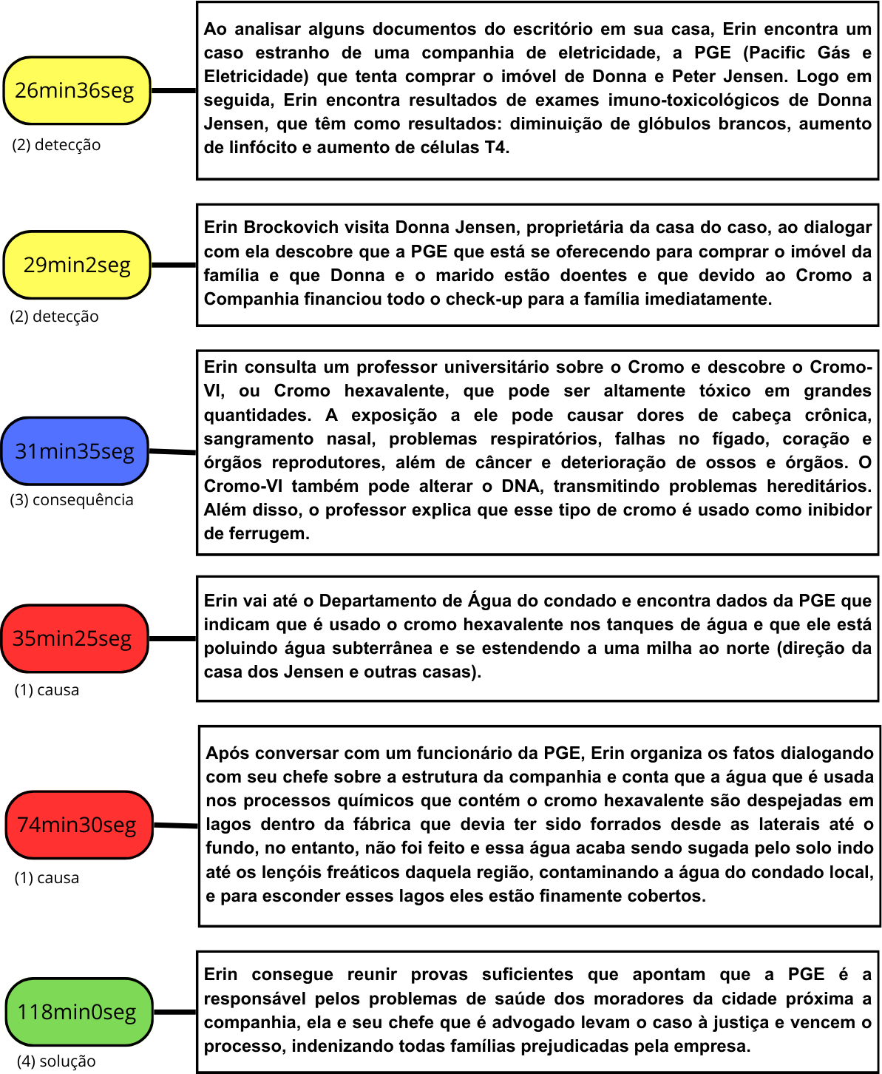

Fonte: Autor, 2024.

O despejo de efluentes por grandes empresas em locais inapropriados é um problema ambiental que polui o solo e os corpos hídricos. Os efluentes são descartados no meio ambiente, via de regra, nas modalidades industriais e domésticas e, dependendo da origem de sua substância, podem provocar sérios danos ao meio ambiente se não forem devidamente tratados, causando desequilíbrio ao ecossistema e a saúde dos humanos vivos (DA SILVA, 2021).

Além disso, segundo Da Cruz Moschem e Gonçalves (2020) “A exposição a altos teores de metais pesados pode promover inibição enzimática, oxidação de biomoléculas, alteração na estrutura e conformação de proteínas, alterações nos sistemas redox das células, danos irreversíveis no material genético e em processos de replicação celular”, e também afetam os sistemas reprodutores e inibições enzimáticas. Problemas que são relatados no filme que prejudicam a forma de saúde humana que foram causadas pelo alto consumo de água contaminada por cromo.

**4. CONSIDERAÇÕES FINAIS**

Este artigo adaptou uma metodologia já usada em outros trabalhos científicos para analisar com detalhes o filme “Erin Brockovich - Uma Mulher de Talento”, que pertence à área ambiental. Verificou-se que essa obra cinematográfica pode ser usada para educação ambiental, porque aborda o ciclo completo de poluição de água: causa do problema, detecção da poluição, consequências do desastre e possível solução da complicação ambiental. Os resultados apresentados podem ser usados em ambientes acadêmicos e outros setores para exemplificar como um desastre ambiental de grandes proporções afeta a vida de milhares de pessoas.

Como trabalhos futuros, pretende-se usar a mesma metodologia para mapear outros filmes que retratam questões ambientais. Além disso, planeja-se aplicar uma pesquisa quantitativa e qualitativa em alunos do ensino médio e superior para medir o quanto eles aprendem sobre os temas ambientais ao assistir um filme dessa temática.

**REFERÊNCIAS**

CARVALHO, Guilherme Aparecido. Educação Ambiental Crítica a Partir do Filme Avatar 2-O Caminho Da Água. **Missões: Revista de Ciências Humanas e Sociais**, v. 10, n. 1, p. 01-19, 2024. <https://doi.org/10.62236/missoes.v10i1.304>

COSTA, Lucas Carneiro et al. Guia do Educador para o Filme Tarzan: Explorando a Educação Ambiental Através de uma Animação. **Humanidades & Inovação**, v. 9, n. 7, p. 194-208, 2022.

DA CRUZ MOSCHEM, Jorge; GONÇALVES, Paola Rocha. Impacto Toxicológico de Metais Pesados: Uma Análise de Efeitos Bioquímicos e Celulares: Impact of Heavy Metals: An Analysis of Biochemical and Cellular Effects. **Health and Biosciences**, v. 1, n. 2, p. 88-100, 2020. <https://doi.org/10.47456/hb.v1i2.31629>

DA SILVA, Vinícius Carvalho et al. O POTENCIAL DA BIORREMEDIAÇÃO BASEADA EM MICROALGAS PARA O TRATAMENTO DE EFLUENTES CONTAMINADOS: UMA REVISÃO BIBLIOGRÁFICA SISTEMÁTICA. **Revista Multidisciplinar de Educação e Meio Ambiente**, v. 2, n. 3, p. 19-19, 2021. <https://doi.org/10.51189/rema/1343>

DUARTE, Rita de Cássia Gomes; DA CUNHA, Franklin Magliano. A Entomologia como ferramenta na Educação Ambiental: o uso da linguagem cinematográfica. **Revista Lumen**, v. 32, n. 1, p. 114-124, 2023. DOI: 0.24024/23579897v32n1a2023p1140124

FONSECA, Vitória Louise Mendes et al. Uso de filmes como ferramenta didática para o ensino de imunologia. **Revista de Gestão e Secretariado**, v. 15, n. 5, p. e3792-e3792, 2024. <https://doi.org/10.7769/gesec.v15i5.3792>

KONCAGÜL, E.; TRAN, M.; CONNOR, R. Relatório mundial das Nações Unidas sobre desenvolvimento dos recursos hídricos 2021: o valor da água; fatos e dados. **Unesdoc Digital Library**, 2021.

PELLERIN, Cheryl; BOOKER, Susan M. Reflections on hexavalent chromium: health hazards of an industrial heavyweight. **Environmental health perspectives**, v. 108, n. 9, p. A402-A407, 2000.